Wetterschutzgitter Alu-Profil 500 x 300 mm eloxiert

Upmann

Eigenschaften

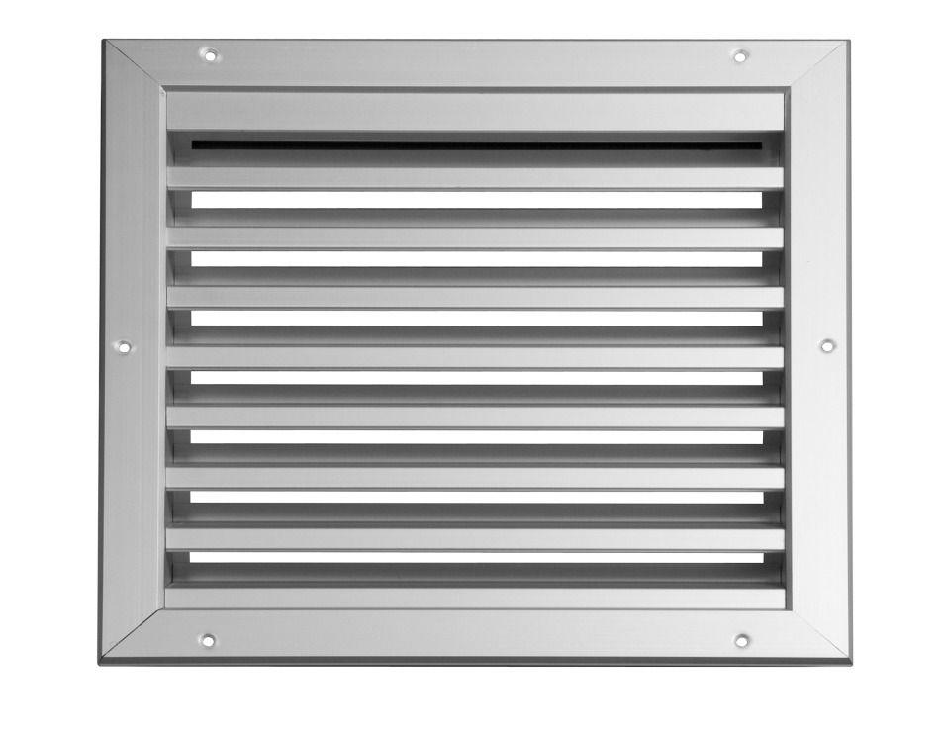

GTIN:

4005046549106

HAN:

54910

Farbton

silber, weiß

Oberfläche

eloxiert, pulverbeschichtet

Werkstoff

Aluminium

Breite (mm)

545,00

Einbaubreite (mm)

495,00

Einbauhöhe (mm)

295,00

Höhe (mm)

345,00